LỄ KHAI GIẢNG – CHÀO ĐÓN HỌC SINH KHỐI 6 NĂM HỌC 2021 – 2022
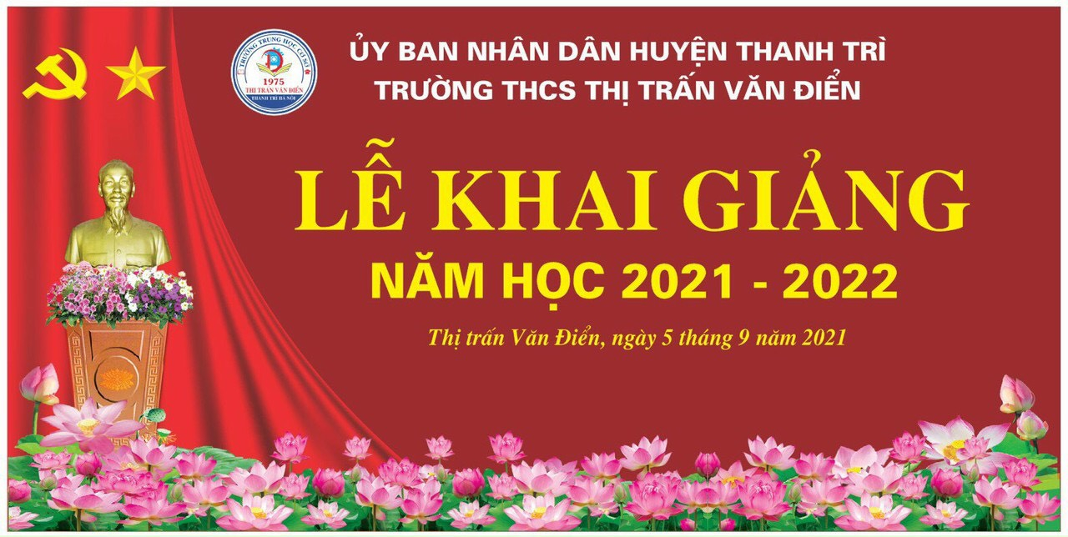
Hòa trong không khí cả nước chào mừng kỉ niệm 75 năm Cách mạng tháng Tám và Quốc khánh 2/9, hàng năm, cứ vào mùa thu lịch sử này, hàng triệu các thế hệ học sinh, sinh viên trên cả nước lại hân hoan chào đón năm học mới, đánh dấu một hành trình khám phá tri thức bắt đầu.
Mùa lại thu rồi em thấy không
Trời xanh như lọc nắng giữa dòng
Khăn đỏ tung bay trong nắng mới
Trang sách đang chờ bao ước mơ
Nhưng mùa khai trường năm nay thật đặc biệt, không cờ hoa, không rộn ràng tiếng trống, mà thay vào đó là sự đồng lòng của cả nước nói chung và Thành phố Hà Nội nói riêng trong thời kì chung tay phòng chống đại dịch. Trong hoàn cảnh đó, toàn ngành giáo dục quyết “không bỏ con chữ lại phía sau”, vẫn cố gắng khắc phục để mang đến cho các em học sinh một ngày khai trường nhiều ý nghĩa.
Được chỉ đạo của thành phố Hà Nội, trường THCS Thị trấn Văn Điển đã long trọng tổ chức Lễ Khai giảng năm học mới (năm học 2021 – 2022) với hai nội dung lớn:
- Từ 7h30 – 8h30: Cán bộ, giáo viên, nhân viên; Phụ huynh, học sinh của nhà trường tham dự Lễ khai giảng chung của toàn Thành phố.
- Từ 8h45 – 9h30: Cán bộ giáo viên, nhân viên; Phụ huynh, học sinh của nhà trường tham dự “Sinh hoạt đầu năm học” của trường.

Từ 7 giờ 30 phút sáng ngày 5/9/2021, Hà Nội tổ chức lễ khai giảng chung cho hơn 2,1 triệu học sinh trên toàn thành phố. Tất cả cán bộ, giáo viên, nhân viên cùng 1818 học sinh và đông đảo các bậc phụ huynh của trường THCS Thị trấn Văn Điển đã tham gia Lễ khai giảng qua phần mềm Zoom và Microsoft Teams. Lễ khai giảng trực tuyến vẫn có đủ nghi lễ chào cờ, hát quốc ca, đọc thư của Chủ tịch nước, phát biểu chào mừng năm học mới, tặng Bằng khen cho các học sinh có thành tích xuất sắc trong các kỳ thi Olympic, các tiết mục văn nghệ, những chia sẻ của thầy cô, phụ huynh, học sinh ở 1 số trường trên địa bàn thành phố,... Đây chính là ngày khai giảng đặc biệt trong lịch sử ngành giáo dục Việt Nam, một ngày khai giảng thật khó quên. Dường như trời mưa to, đường truyền mạng không ổn định hay những khó khăn về thiết bị di động không làm thầy và trò trường THCS Thị trấn Văn Điển bớt đi sự nô nức trong lòng về ngày đặc biệt này. Trên gương mặt các em học sinh hiện thật rõ sự hào hứng, mong chờ trước thềm năm học mới.
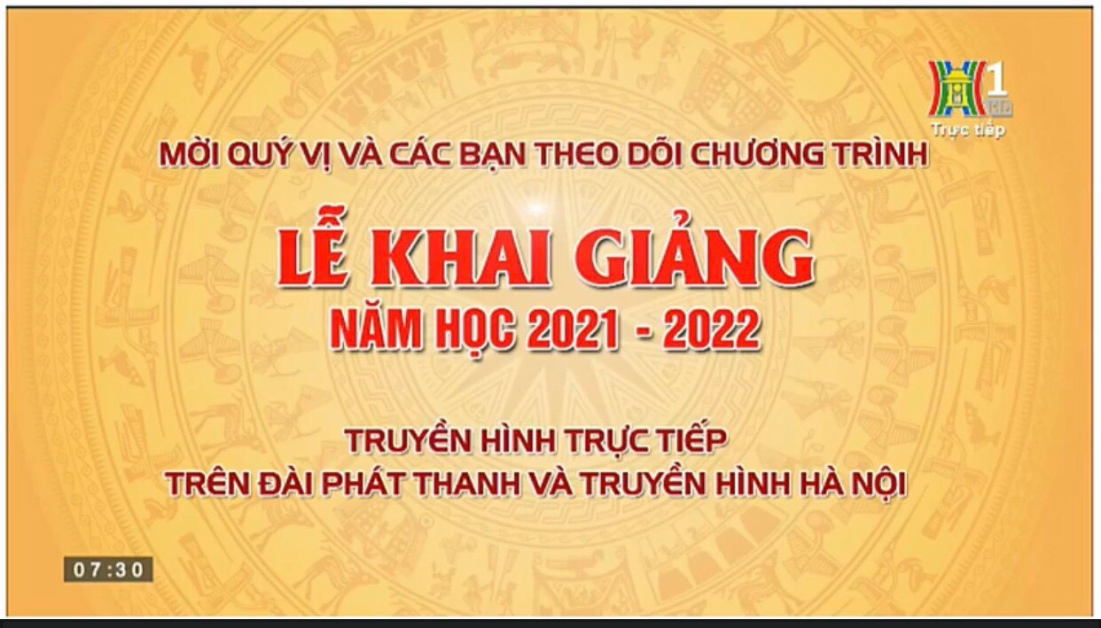
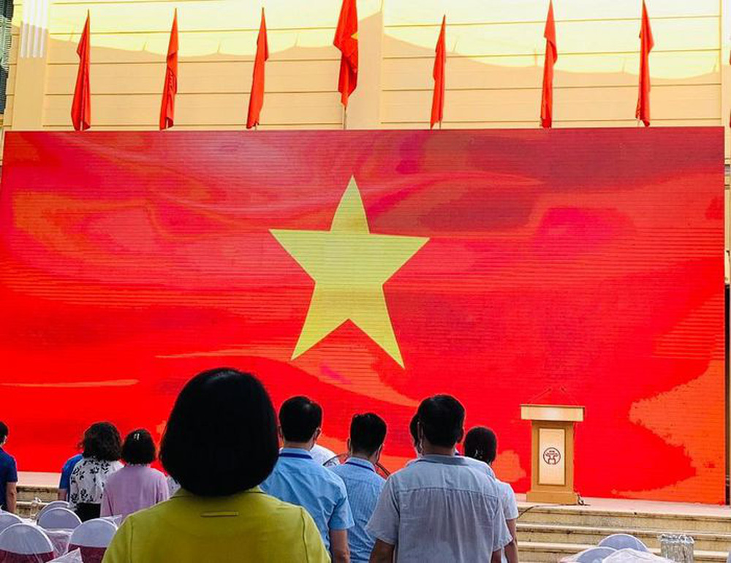
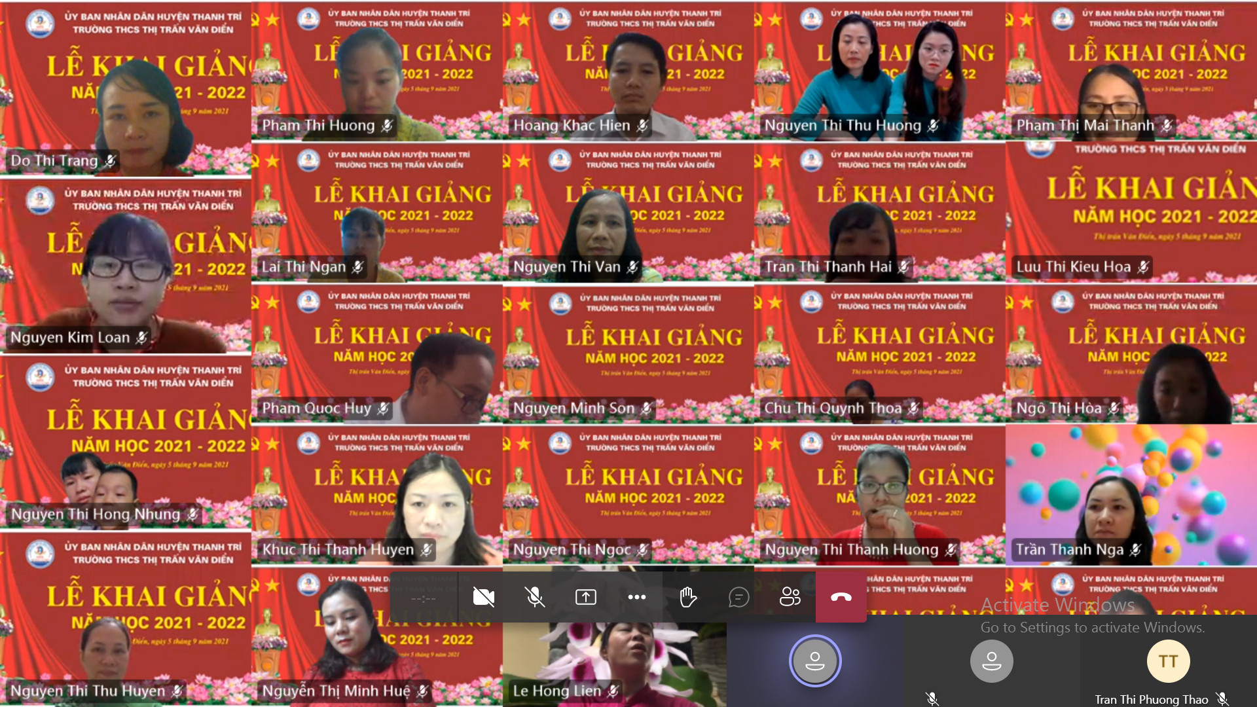
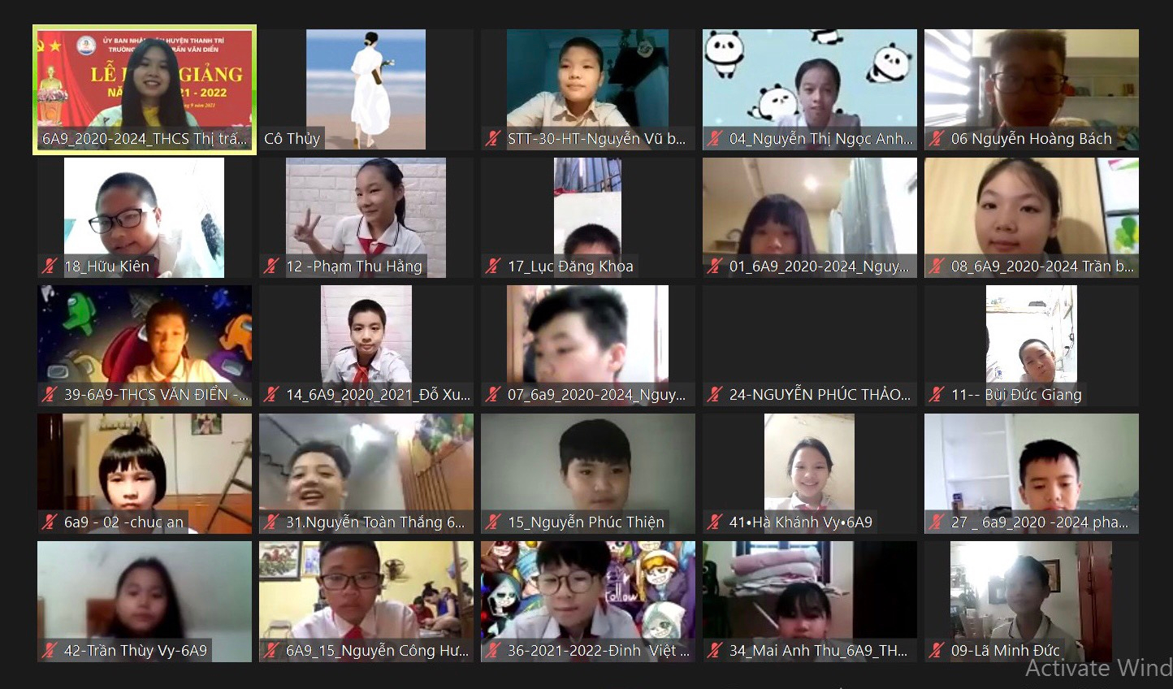
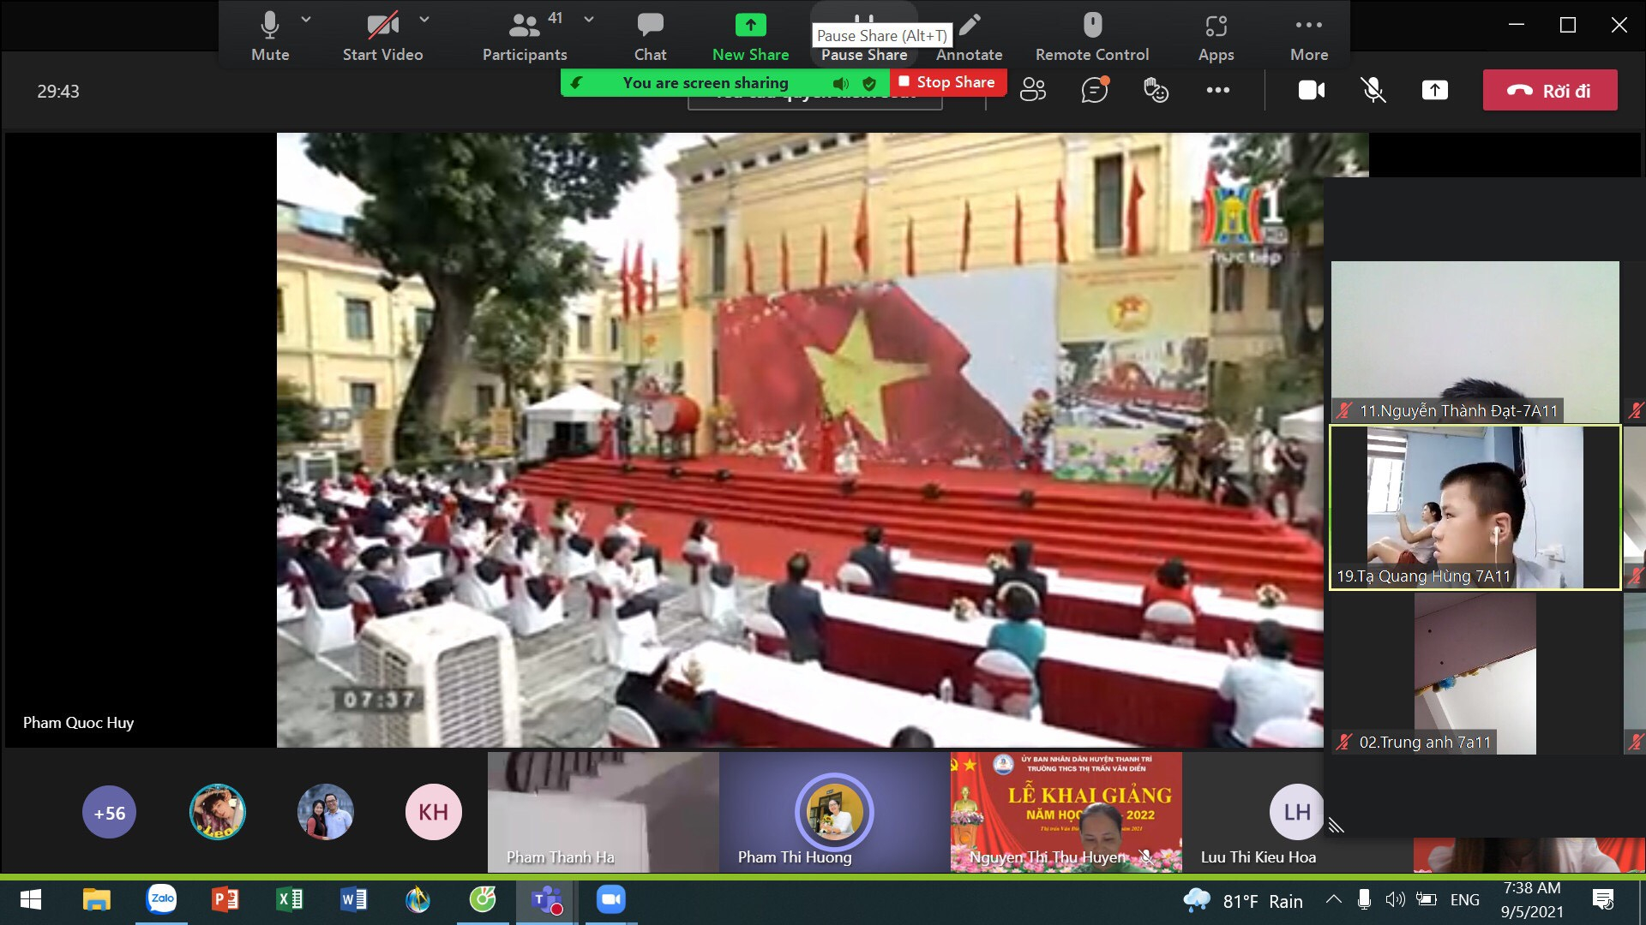
(Ảnh chụp màn hình)
Sau khi Lễ khai giảng chung toàn thành phố kết thúc, 8 giờ 45 phút, thầy trò cùng đông đảo các bậc phụ huynh trường THCS Thị trấn Văn Điển cùng tham dự buổi “Sinh hoạt đầu năm học” của trường. Sau khi tuyên bố lí do và giới thiệu thành phần tham dự, cô Nguyễn Thị Trâm – Tổng phụ trách nhà trường đã giới thiệu những nội dung chính trong buổi sinh hoạt:
- Chào đón các em học sinh lớp 6
- Giới thiệu tổng quan nhà trường, thông điệp của nhà trường
- Đồng chí Trương Thị Quý Hoa – Hiệu trưởng nhà trườngphát biểu
- Lời chúc mừng năm học mới của các thầy/cô giáo
- Chương trình văn nghệ
Một năm học mới chuẩn bị bắt đầu, các thầy cô trường THCS Thị Trấn Văn Điển hân hoan chào đón các em học sinh lớp 6 về mái nhà chung. Để chào đón các em, nhà trường đã chuẩn bị những video giới thiệu từng lớp. Mỗi lớp một màu sắc, một cảm xúc riêng nhưng qua màn hình máy tính, có thể thấy rõ trên gương mặt các em đều rạng rỡ niềm vui và hạnh phúc bởi sự quan tâm của thầy/cô giáo nhà trường. Trước những tình cảm ấy, học sinh lớp 6A9 cũng đã gửi đến các thầy/cô, anh/chị khóa trên cùng các bạn đoạn video bày tỏ những tình cảm đối với mái trường mới, thầy cô và bạn bè mới. Ngoài những tình cảm đầy kính trọng, yêu mến, các con cũng thể hiện niềm mong muốn: mong cho dịch bệnh mau qua đi để các con được đến trường, được học tập, vui chơi với bạn bè và gặp thầy cô.
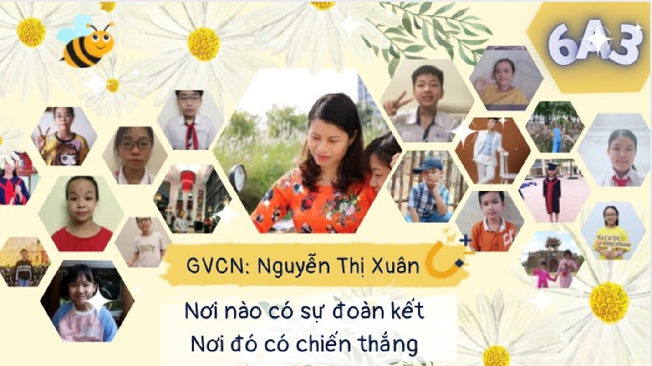
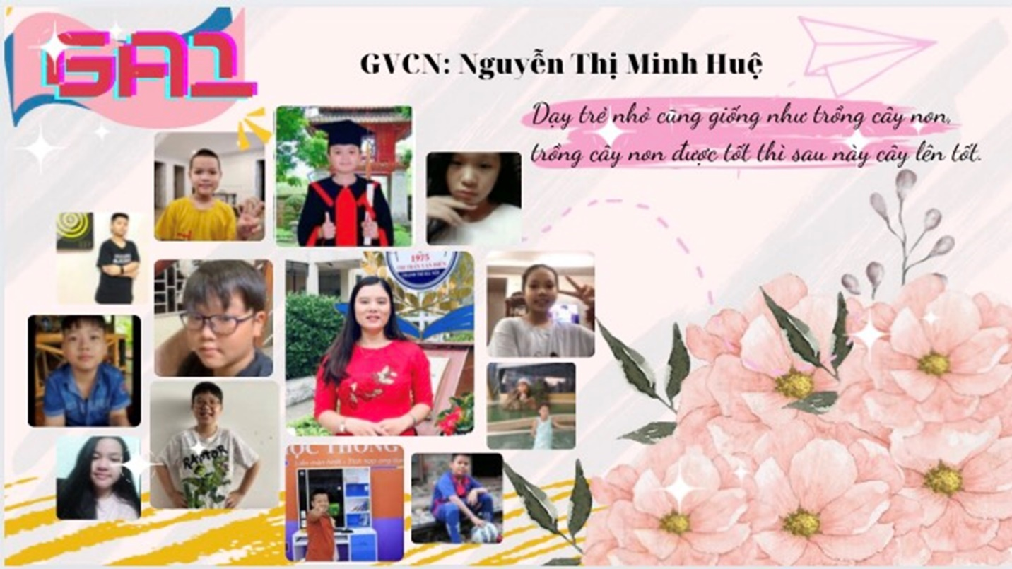
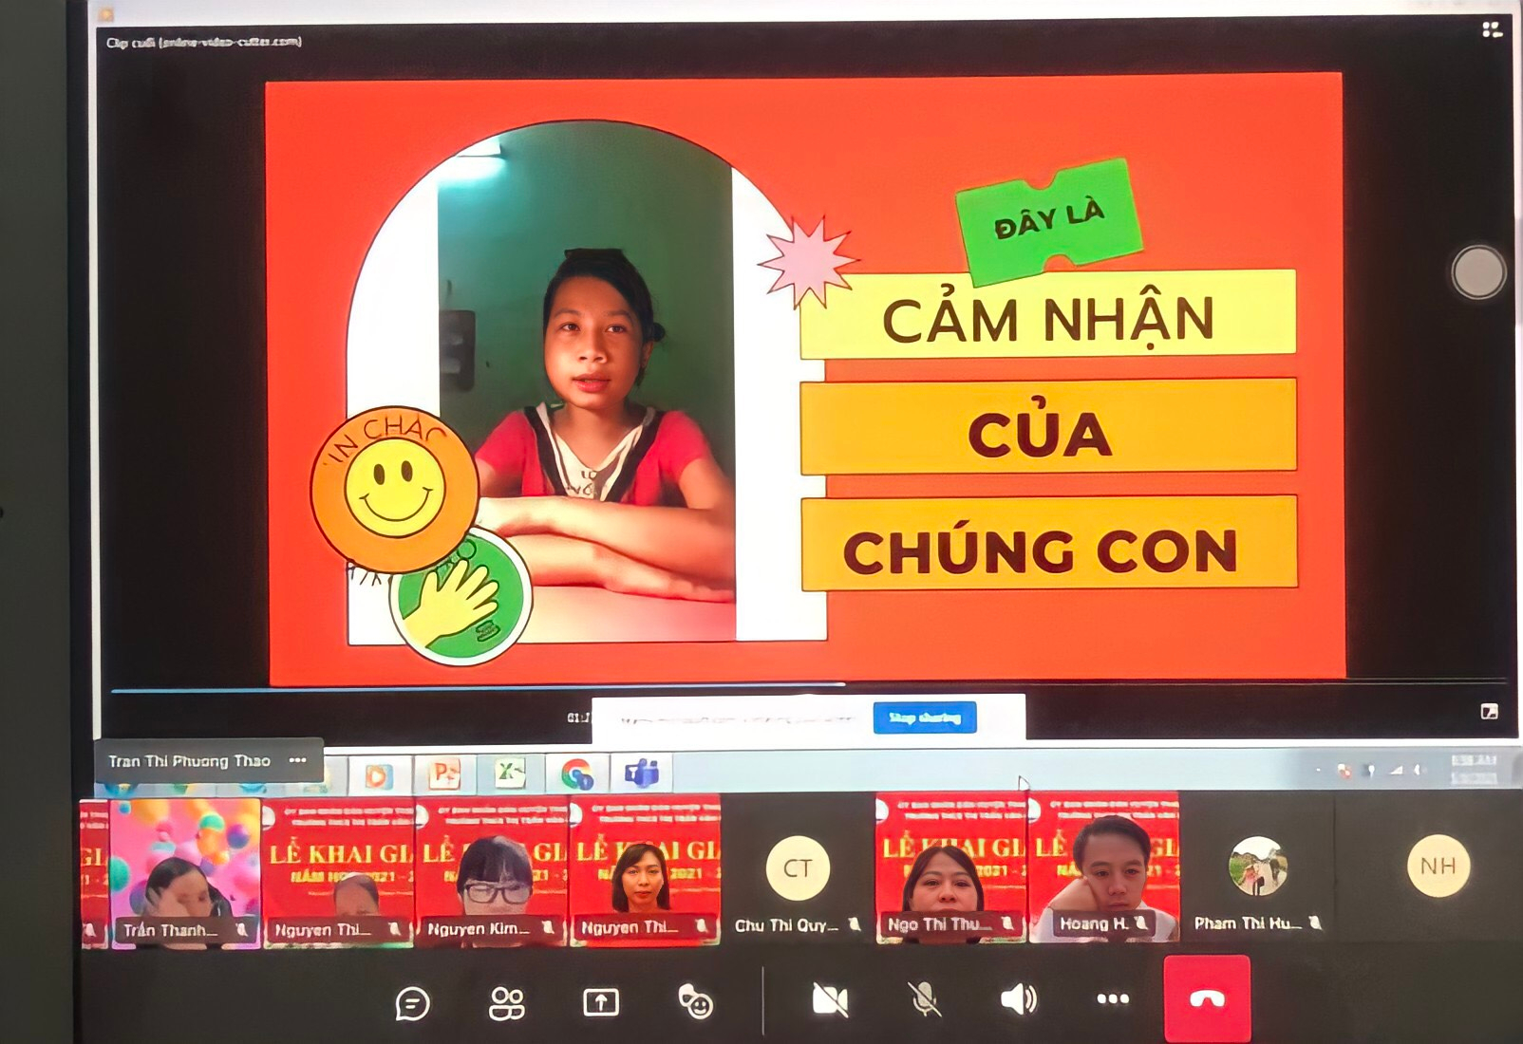
(Ảnh chụp màn hình)

Mục tiêu xây dựng một ngôi trường phát triển bền vững, vun đắp yêu thương, lan tỏa hạnh phúc và có trách nhiệm với cộng đồng là đích đến của trường THCS Thị Trấn Văn Điển trong sự nghiệp trồng người. Trong buổi sinh hoạt năm học mới, năm học 2021-2022, cô Trương Thị Quý Hoa – Bí thư Chi bộ, Hiệu trưởng nhà trường đại diện cho tập thể đội ngũ các thầy cô giáo và nhà trường gửi thông điệp đến toàn thể các em học sinh. Trong bài phát biểu của mình, cô Quý Hoa đã bày tỏ niềm vui mừng khi được chào đón các em học sinh khối 6 đến với mái nhà chung cũng như gặp gỡ tất cả học sinh trong trường. Đồng thời, cô cũng có những chia sẻ về mục tiêu xây dựng nhà trường, phát triển học sinh trong năm học mới như: “xây dựng ngôi trường giáo dục có phương pháp hiện đại; môi trường học tập thân thiện, tích cực, văn minh”; “giúp học sinh phát triển năng lực, năng khiếu một cách tối đa”, các em sẽ “mạnh về trí lực, khỏe về thể chất với kĩ năng sống văn minh, tư duy độc lập, biết giữ gìn phát huy bản sắc dân tộc”. Trước bài phát biểu của đồng chí Hiệu trưởng nhà trường, phụ huynh học sinh trường THCS Thị trấn Văn Điển đều thấy được tầm nhìn chiến lược, tư duy đổi mới và những nỗ lực không ngừng của nhà trường để đem lại chất lượng giáo dục tốt nhất cho các em học sinh và thể hiện niềm tin tưởng vào thầy/cô, nhà trường.
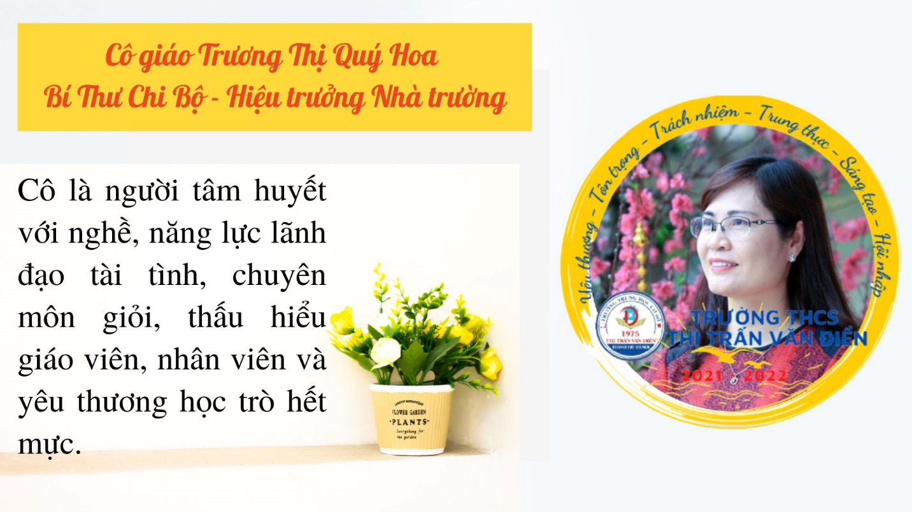 Sau khi lắng nghe những chia sẻ đầy tâm huyết đến từ cô giáo Trương Thị Quý Hoa – Hiệu trưởng nhà trường; các em học sinh khối 6 cùng theo dõi phần giới thiệu về mái trường thân yêu mà các em sẽ gắn bó suốt 4 năm học sắp tới – trường THCS Thị trấn Văn Điển. Ngôi trường sau nhiều năm xây dựng và trưởng thành đã đạt được những thành quả đáng tự hào trong phong trào dạy tốt - học tốt với giá trị cốt lõi Yêu thương- Tôn trọng – Trách nhiệm – Trung thực – sáng tạo – Hội nhập cùng phương châm hành động “Tích cực đổi mới phương pháp giảng dạy và học tập, nâng cao chất lượng giáo dục toàn diện”. Ngoài ra, các con cũng được giới thiệu về đội ngũ cán bộ, các thầy/cô trong ban Liên tịch của nhà trường.
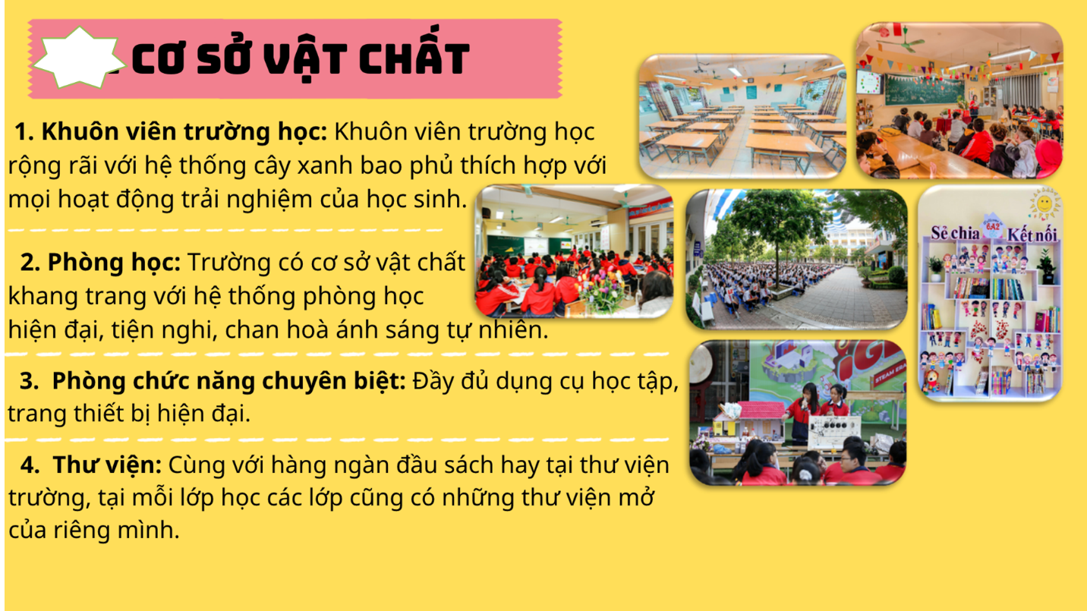
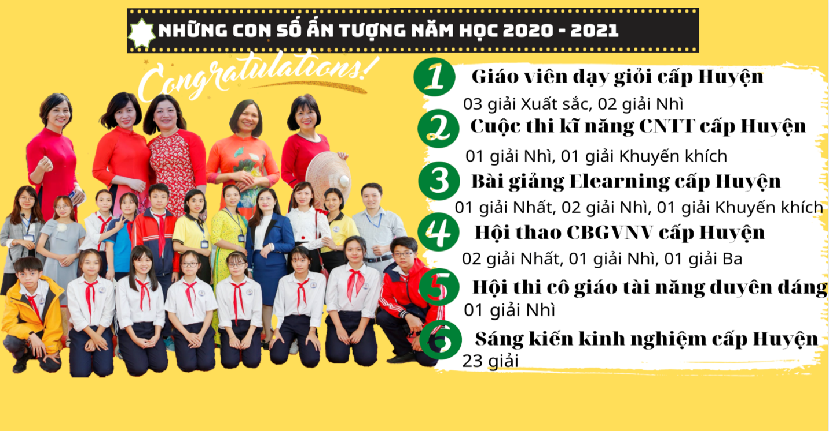
(Ảnh chụp màn hình)
Tiếp theo, trước thềm năm học mới, các bạn học sinh trong nhà trường cũng được lắng nghe những chia sẻ đầy tâm huyết, những tình cảm đong đầy và hi vọng to lớn của các thầy/cô trong trường: “Dịch bệnh đang làm mọi điều khó hơn nhưng không thể khiến những trái tim nhiệt huyết của các thầy cô trường THCS Thị trấn Văn Điển giảm đi, tình yêu nghề luôn thường trực trong trái tim. Các thầy cô đang cố gắng mỗi ngày và sẵn sàng vào năm học mới với một tâm thế vượt qua khó khăn, thử thách. Sự trưởng thành, khôn lớn của các con sẽ là động lực để các thầy cô không ngừng hoàn thiện bản thân mỗi ngày.” (Cô Nguyễn Thị Thu Huyền – Phó hiệu trưởng nhà trường)
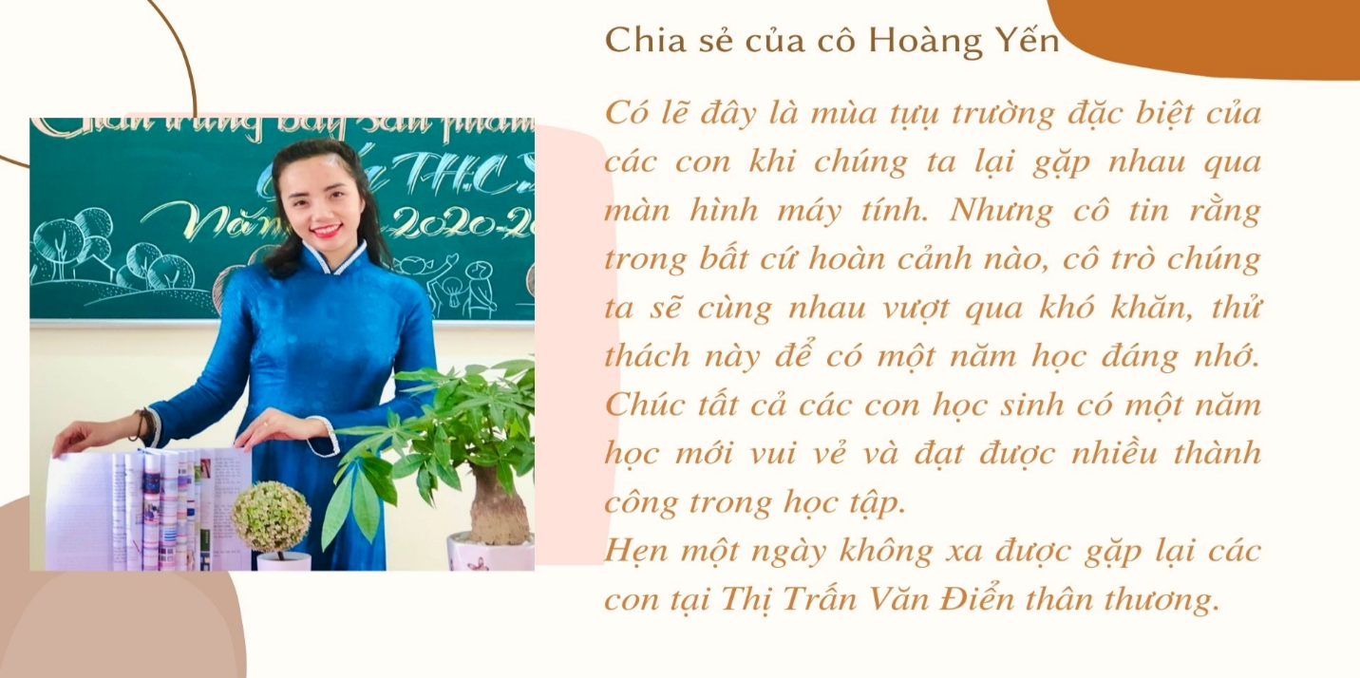
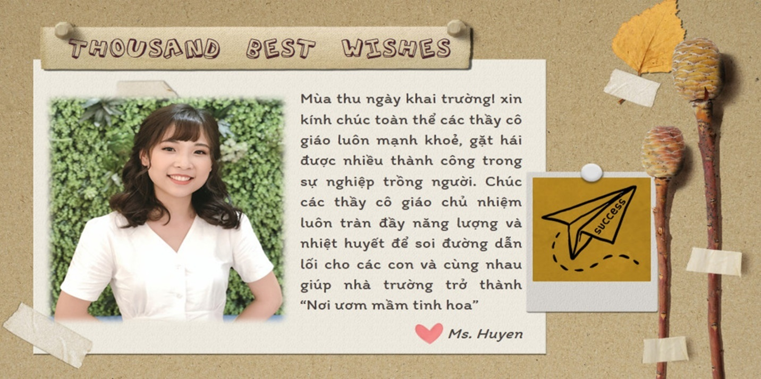
Và một phần đặc sắc trong buổi sinh hoạt đầu năm học chính là những tiết mục văn nghệ do các bạn học sinh thể hiện. Mặc dù dịch bệnh khiến các em không thể tới trường, không thể thể hiện những tiết mục văn nghệ trên sân khấu nhưng các em vẫn luôn tràn đầy năng lượng tích cực, trình bày những ca khúc, bài múa đầy sôi nổi, ấn tượng. Đó là tiết mục múa hiện đại của Phương Anh lớp 7A4, tiết mục đơn ca của Nguyễn Khánh Vy lớp 9A1 và tiết mục cuối cùng là 1 đoạn đoạn video do chính tay tập thể lớp 8A2 thiết kế tuyên truyền phòng chống Covid.
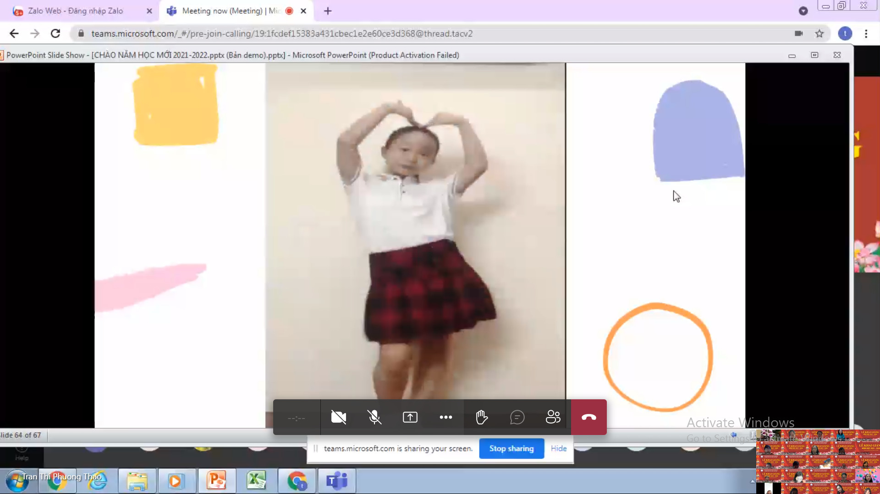
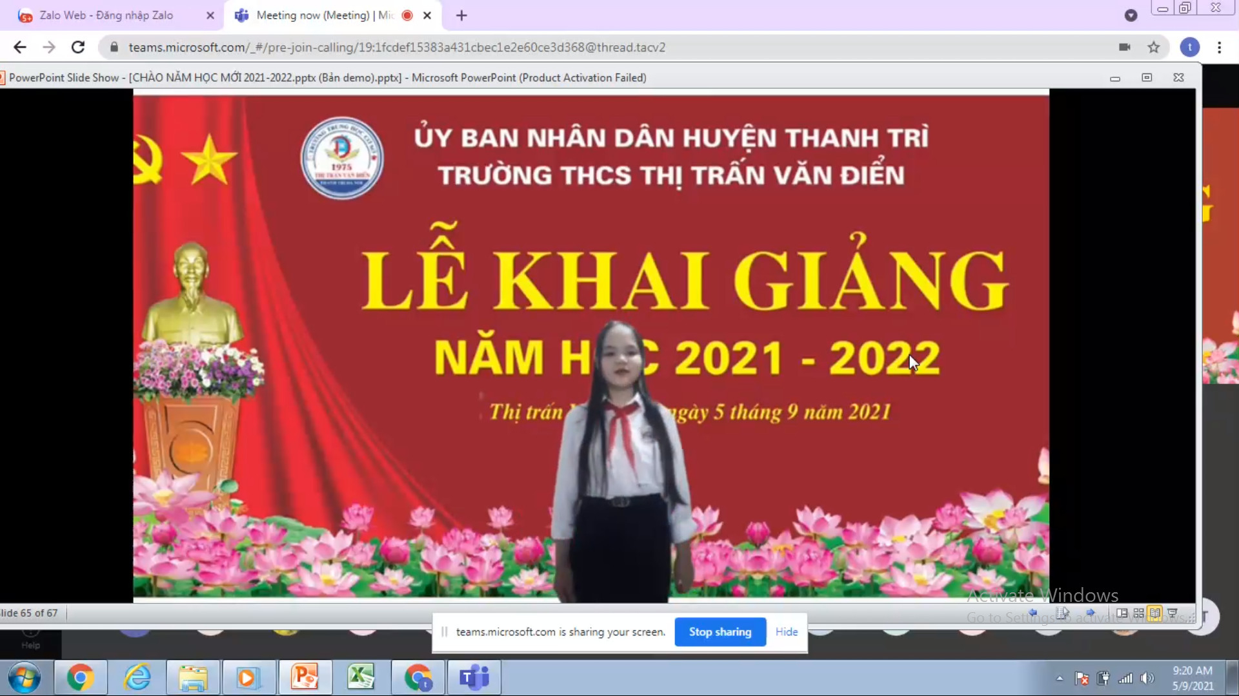
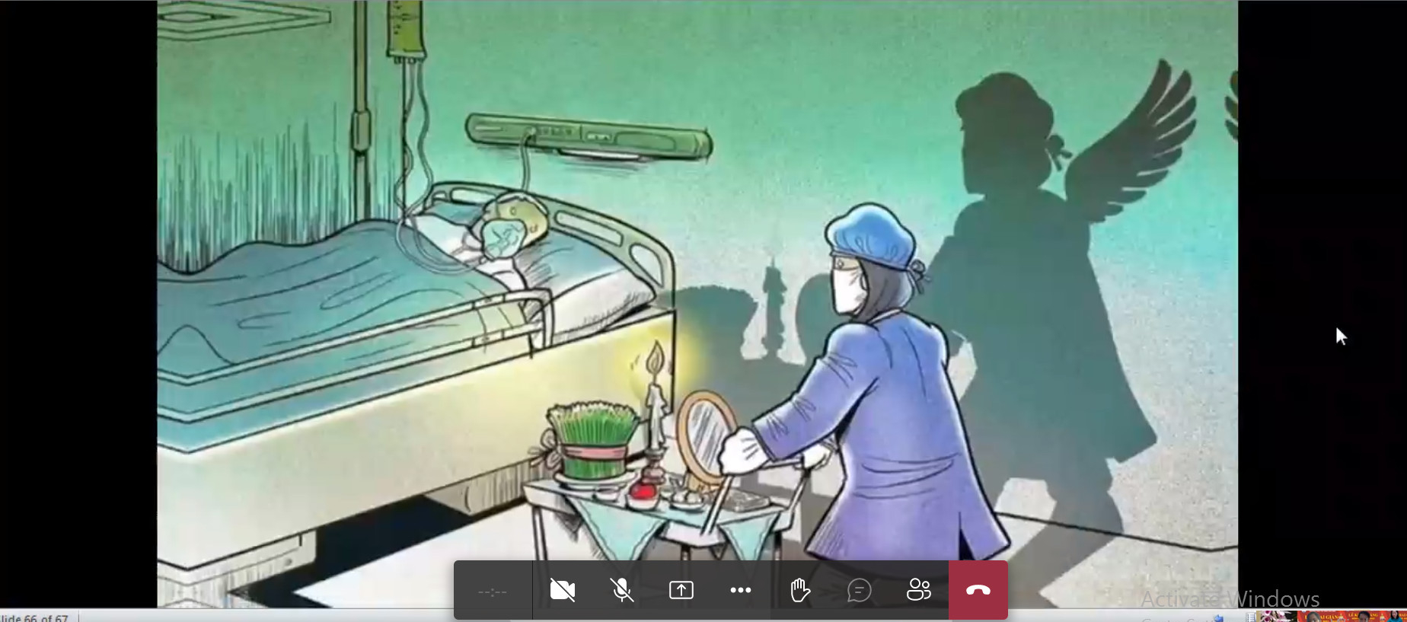
(Ảnh chụp màn hình)
Những tiết mục văn nghệ cũng đã khép lại Lễ khai giảng năm học 2021 – 2022 và chương trình sinh hoạt đầu năm học của trường THCS Thị trấn Văn Điển. Bước trên thềm năm học mới, với tinh thần vượt khó của cán bộ, giáo viên và học sinh trong toàn trường, với sự quan tâm của địa phương và các cấp các ngành, thầy và trò nhà trường hứa quyết tâm thi đua dạy tốt, học tốt hoàn thành thắng lợi nhiệm vụ năm học 2021-2022.
Xin kính chúc quý vị phụ huynh, quý thầy cô giáo mạnh khoẻ hạnh phúc. Chúc các em học sinh chăm ngoan, học giỏi, không ngừng tiến bộ!
(Tác giả: Nguyễn Thúy Quỳnh)

